Главные правила взаимодействия родителей с подростками:  • Сохранять контакт со своим ребенком. Важно сохранять контакт с ребенком, несмотря на растущую в этом возрасте потребность в отделении от родителей.  • Говорить о перспективах в жизни и будущем. Узнайте, что Ваш подросток хочет, как он планирует этого добиться, помогите ему представить реалистичные шаги к желаемому будущему.  • Говорить на серьезные темы, такие как жизнь, смысл жизни, дружба, любовь, смерть, предательство. Эти темы очень волнуют подростков, они ищут собственное понимание того, что в жизни ценно и важно.  • Передать ребенку понимание ценности жизни самой по себе. Важно научить ребенка получать удовольствие от простых и доступных вещей в жизни. Лучший способ привить любовь к жизни –ваш собственный пример.  • Дать понять ребенку, что опыт поражения, такой же важный опыт, как и достижение успеха. Рассказывайте о своем опыте преодоления трудностей.  • Проявить любовь и заботу, понять, что стоит за внешней грубостью подростка. Ему очень важны ваша любовь, внимание, забота, поддержка. Важно лишь найти приемлемые для этого возраста формы их проявления.  • Найти баланс между предоставлением свободы и родительским руководством.  • Вовремя обратиться к специалисту, если Вы понимаете, что у Вас по каким-то причинам не получается сохранить контакт со своим ребенком. | Единый Общероссийский телефон доверия для детей, подростков и их родителей  8-800-2000-122  Растим детей. Навигатор для современных родителей. Бесплатная консультация специалиста.    Семья – это главная система, к которой принадлежит каждый из нас! |   ОГКУСО «Центр помощи детям, оставшимся без попечения родителей, Заларинского района»  Профилактика деструктивного поведения подростка    Хор-Тагна  2024 год
Какие признаки поведения подростка могут насторожить родителя?  • Ребенок прямо или косвенно говорит о желании умереть или убить себя, или о нежелании продолжать жизнь. Отчаявшийся подросток, на которого не обращают внимания, вполне может довести свое намерение до конца.  • Рискованное поведение, в котором высока вероятность причинения вреда своей жизни и здоровью.  • Резкое изменение поведения. Например, стал неряшливым, не хочет разговаривать с близкими ему людьми, теряет интерес к тому, чем раньше любил заниматься, отдаляется от друзей.  • У подростка длительное время подавленное настроение, пониженный эмоциональный фон, раздражительность.  • Агрессивное поведение, противоречащее нормам и правилам сосуществования в обществе.  • Употребление алкоголя, наркотиков, ПАВ.  • Интернет-зависимость. | Ситуации риска, в которых нужно быть внимательным:  - Ссора или острый конфликт со значимыми взрослыми.  - Несчастная любовь или разрыв романтических отношений.  - Отвержение сверстников, травля (в том числе в социальных сетях).  - Объективно тяжелая жизненная ситуация (потеря близкого человека, резкое общественное отвержение, тяжелое заболевание).  - Личная неудача подростка на фоне высокой значимости и ценности социального успеха (особенно в семье).  - Нестабильная семейная ситуация (развод родителей, конфликты, ситуации насилия).  - Резкое изменение социального окружения (например, в результате смены места жительства). | Что родитель должен сделать, если обнаружил эти признаки?  Если вы увидели хотя бы один из признаков – это уже достаточный повод для того, чтобы уделить внимание своему подростку и поговорить с ним. Спросите, можете ли вы ему помочь и как, с его точки зрения, это сделать лучше. Не игнорируйте ситуацию. Даже, если Ваш сын или дочь отказываются от помощи, уделяйте ему больше внимания, чем обычно.  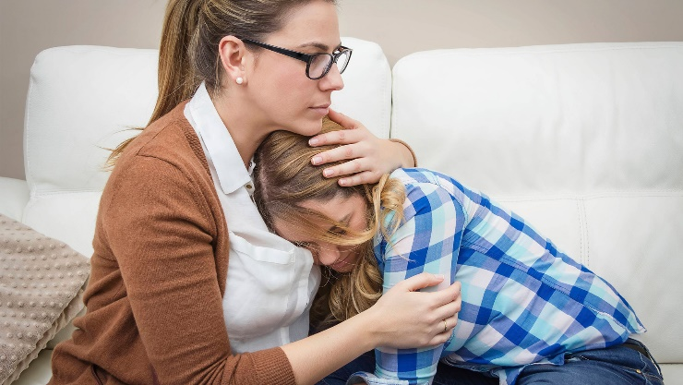  Помните, в первую очередь, вы должны быть другом для своего ребенка. Без родительской поддержки подросток часто опускает руки.

